华北水利水电大学大学生暑期社会实践活动

简 报
第（ 17 ）期
社会实践活动领导小组办公室 2013年7月14日
★信息工程学院赴汝阳实践队开展十八大精神主题图片展
★诚信，让社会更加和谐美好
★总结经验教训 思考发展方向
信息工程学院赴汝阳实践队开展
十八大精神主题图片展
7月12日，信息工程学院实践团在汝阳县石柱村举办了“学习十八大精神，实现美丽中国梦”系列图片展，向当地群众宣传“十八大精神”和“中国梦”。石柱村村民和石柱小学师生观看了此次图片展。
本次展出的图片全方位展现了党的十八大召开盛况、新当选的中央领导集体成员风采、党的十六大以来取得的辉煌成就等内容。图片展同时也描述了中国经过30多年经济起飞、社会转型，创造了在几十年内跻身世界第二大经济体、建立全球最大全民保障网等一系列发展奇迹。
实践队员们面向石柱村群众对图片进行了详细讲解，引导广大群众在党中央的领导下，贯彻落实十八大精神，自觉把思想和行动统一到党的十八大精神上来，为实现家乡梦、中国梦努力奋斗。
举办此次图片展活动，实践队员们通过宣讲活动，让十八大精神深入石柱村村民心中，让每一位平凡的中国人都能够共享经济社会发展的成果，为实现伟大的中国梦贡献自己的一份力量。
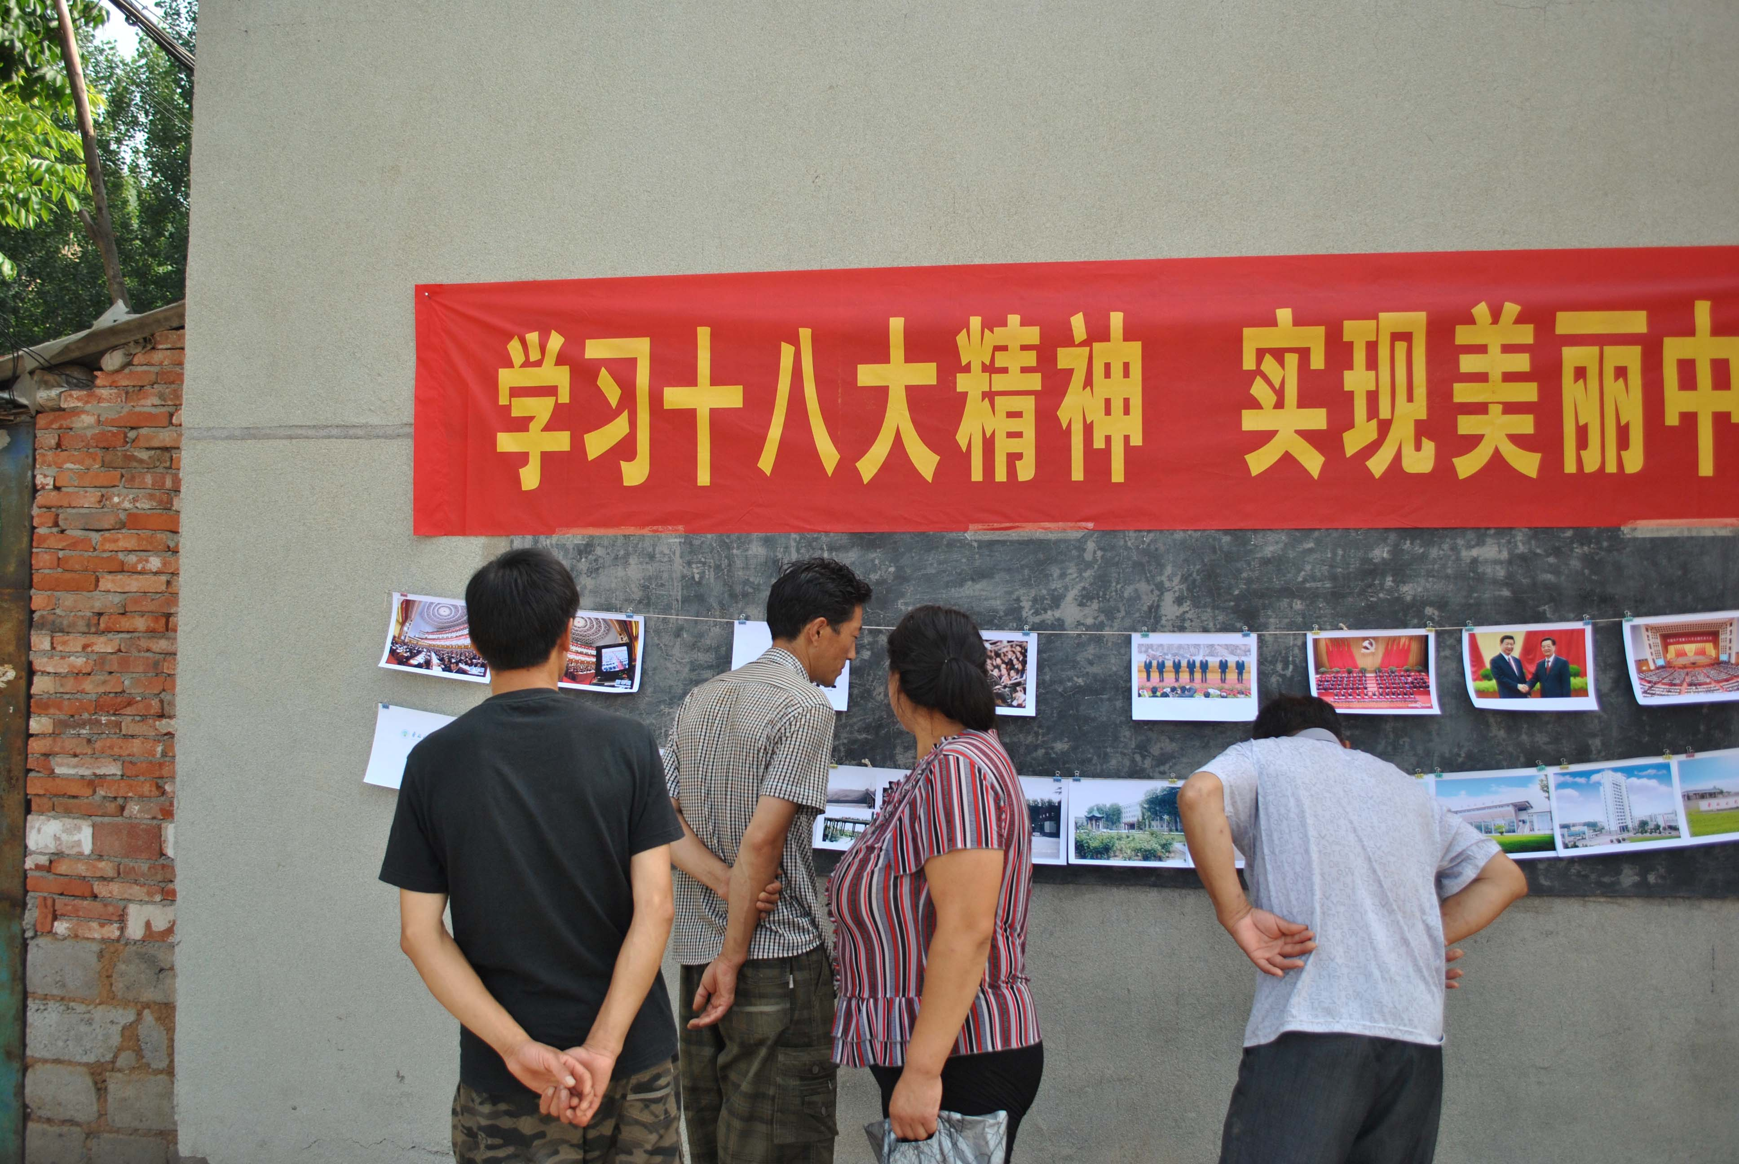
诚信，让社会更加和谐美好
——机械学院“两会宣讲实践服务团”采访诚信建设
7月12日，我校机械学院“两会宣传实践服务团”来到郑州街头，就社会诚信制度建设问题进行了采访。
今年两会遇到了“3.15”(国际消费者权益日)，“诚信”二字引发两会内外的热烈讨论。为了解郑州广大市民对此次全国人大批准的《国务院机构改革和职能转变方案》所提“加强政务诚信制度建设”的认识，机械学院实践队在郑州街头进行了一天的采访。
在采访中，队员们了解到，市民们对于诚信制度建设有着极大的兴趣。大多数人认为，要想构建诚信社会，首先应从建设诚信政府做起，进而规范好各行各业的诚信建设。一位公务员在采访中也谈到，应以政务诚信带动商务诚信和社会诚信，形成良好的社会风尚。
社会诚信是社会良性运行的重要基础，也是不可或缺的社会道德标准和行为准则。解决诚信问题，推进诚信建设，是广大市民的心声。
总结经验教训 思考发展方向
经过近几天的访谈、调查，法学院“中原梦之队”完成了阶段性的资料收集工作。7月12日，实践队把实践活动开展以来的心得体会和如何构建社区进行了讨论交流，对枣园小区和大小河刘村的调查数据与访谈结果进行了归类分析统计，为更深入的调查打下基础。
通过对统计结果的分析，实践队发现枣园小区和大小河刘村两地距离不是很远，但发展状况差别很大。其一，枣园小区高楼林立，各项设施在不断完善之中，而大小河刘村则多是村民自建的二层或三层楼房，特别是大部分的房屋顶楼都是临时搭建的板房，存在安全隐患。其二，据访谈了解和实践队的实地考察，枣园小区内的文化娱乐活动较为丰富，而大小河刘村村民的业余生活非常单调。其三，已经搬进枣园小区的居民思维转变比较慢，以被动接受为主，缺乏民主参与的观念。这也反应了管理层与普通群众之间缺乏沟通联系和信任。其四，两地居民对自己的生活和未来充满担忧，本分朴实的农民失去了赖以生存的土地，而自己的技能又没有得到锻炼与提高，生活压力很大。
此外，枣园小区的建设虽相对较完善，但据居民反映，其规划建设并不合理。在小区规划设计上，未严格按照国家标准统一规划，也未对布局、式样、功能、面积、使用材料等统筹安排。另外还有居民反映，小区建设脱离地方特色，原先存在的建筑风格也被城市化的建设所湮灭。有居民表示，如果不体现地方特色，就不能真正实现小区与集镇建设一体化。
队员们在接下来的实践活动中将进一步就上述问题展开有针对性的深入调研。

指 导：李尚可
主 审：宋凯果
主 编：孙梦青
执行主编：严开 何光辉 关炜耀 梁国迪
联系地址：华北水利水电大学团委(450011)
联系电话：0371-69127469
电子邮箱：huashuizhiyuan@163.com
报：团省委、校党委
送：党群各部门、各院、部、处

